Нано исследование

Исследуем цены на квартиры в москве

В нашем наборе данных 2040 наблюдение. Средняя цена квартиры равна 127.5 тысяч у.е.

Красивый график 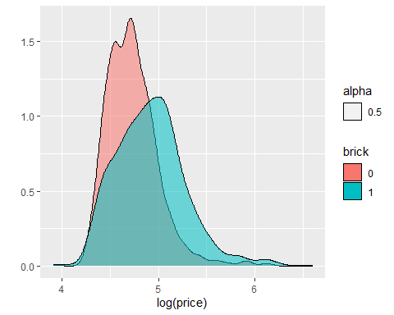

Оценим три модели

##   
## Calls:  
## model_0: lm(formula = log(price) ~ log(totsp), data = f)  
## model_1: lm(formula = log(price) ~ log(totsp) + brick, data = f)  
## model_2: lm(formula = log(price) ~ log(totsp) + brick + brick:log(totsp),   
## data = f)  
##   
## ================================================================  
## model_0 model_1 model_2   
## ----------------------------------------------------------------  
## (Intercept) -0.766*** -0.650*** -0.459***   
## (0.098) (0.094) (0.121)   
## log(totsp) 1.301*** 1.264*** 1.219***   
## (0.023) (0.022) (0.028)   
## brick: 1/0 0.129*** -0.350   
## (0.009) (0.193)   
## log(totsp) x brick1 0.112*   
## (0.045)   
## ----------------------------------------------------------------  
## Deviance 78.922 71.569 71.352   
## AIC -839.319 -1036.829 -1041.014   
## N 2040 2040 2040   
## ================================================================  
## Significance: *** = p < 0.001; ** = p < 0.01; * = p < 0.05

У нас лучше оказалась модель #2.